**Université BATNA2 Faculté de Technologie Département d’Electronique**

**3ieme année Licence Electronique**

**Matière : Electronique des impulsions**

**Corrigé type du Contrôle**

**Exercice 1( 8pts )**

Pour un comparateur simple

si**V⊕>**V**ΘVs=VCC**

si V**Θ> V⊕ Vs=-VCC**

1. Etudier le fonctionnement de ce circuit en fonction de la tension d’entrée Ve en remplissant le tableau.**(6pts)**

|  |  |  |  |  |  |
| --- | --- | --- | --- | --- | --- |
| Ve | Vs1**(A1)** | Vs2 (**(A2)**) | Etat de D1 | Etat de D2 | Vs |
| Ve<-4V | **V⊕>**V**Θ**  **Vs=VCC** | V**Θ> V⊕**  **Vs=-VCC** | passante | bloquée | Vs1=+VCC |
| -4V<Ve<6V | V**Θ> V⊕**  **Vs=-VCC** | V**Θ> V⊕**  **Vs=-VCC** | bloquée | bloquée | 0 |
| Ve>6V | V**Θ> V⊕**  **Vs=-VCC** | **V⊕>**V**Θ**  **Vs=VCC** | bloquée | passante | Vs2=+VCC |

1. Tracer la caractéristique de transfert du circuit (Vs en fonction de Ve)**(1 pt )**

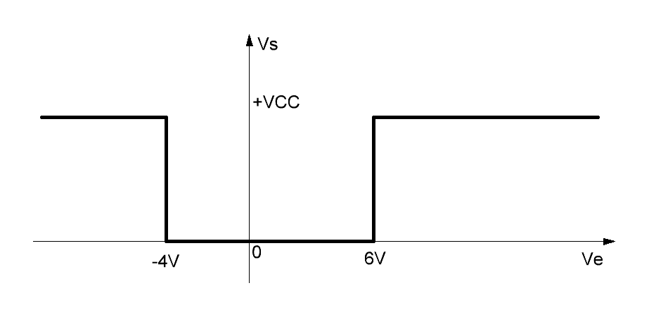

1. Tracer la tension de sortie du circuit si le signal d’entrée est celui donnépar la figure 1.b**(1 pt)**

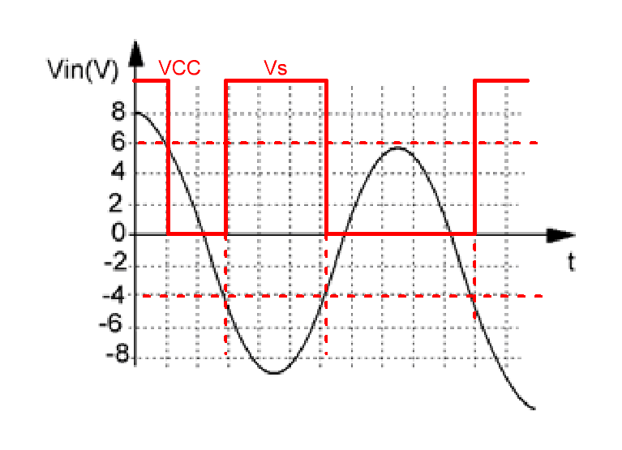

**Exercice 2(6pts)**

Soit le circuit limiteur de la figure 2.

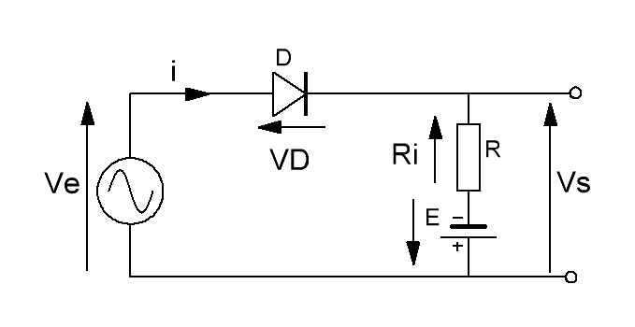

Le signal d’entrée Vin est une sinusoïde d’amplitude 12V et E=5V. La diode possède un seuil de conduction VD=0.7V.

Déterminer la sortie du circuit dans les deux cas :

1. Diode bloquée (i=0) : **Vs=Ri-E=-E(1pt)**
2. Diode conductrice (VD=0.7V) : **Vs=Ve-VD(1pt)**

On considère que la diode est bloquée( i=0)

1. Ecrire l’expression de VD en fonction de Ve et E : **Ve-VD+E=0**

Donc **VD=Ve+E(1pt)**

1. Pour que la diode devienne conductrice VD > 0.7

Donc **Ve+E>0.7 c’est-à-dire Ve>-E+0.7(1pt)**

**Ve>-4.3V la diode est passante**

**Ve<-4.3V la diode est bloquée**

1. Tracer le signal de sortie**(2pt)**

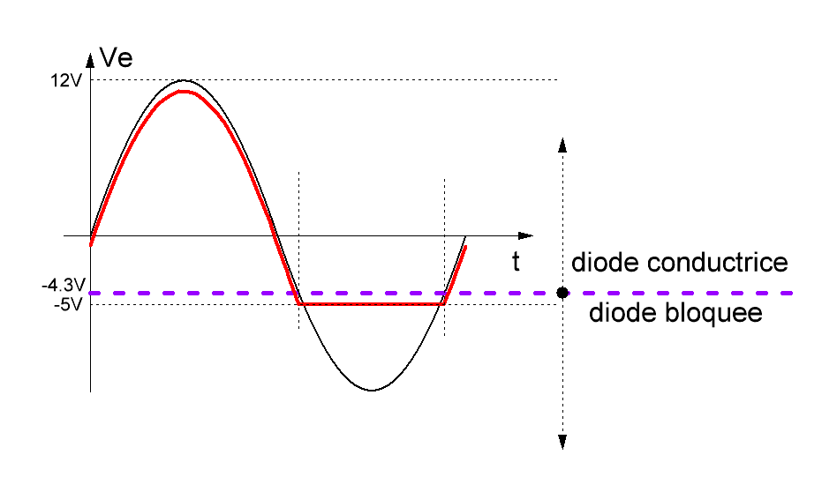

**Exercice 3(6pts)**

1. Quel est le type du comparateur?, Déterminer VH et VL.

Le comparateur est de type double non inverseur **(1pt)**

**ou bien**

Le comparateur est de type à hystérésis non inverseur

VH=5V**(0.5pt)**

VL=1V**(0.5pt)**

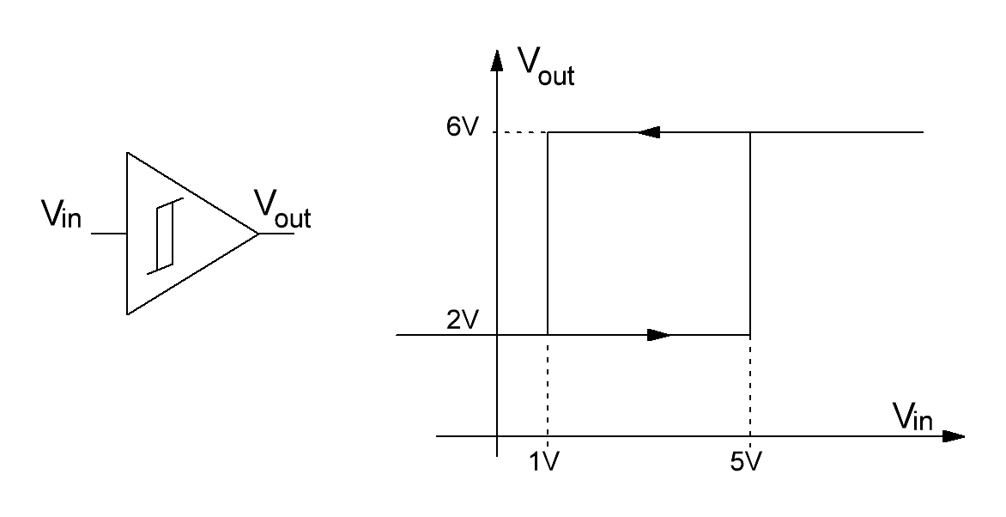



Avec Vref=4V.

Lorsque la tension de sortie du comparateur Vcr est au niveau haut(6V)

1. Déterminer la valeur du courant i.**(1pt)**



1. Déterminer l’expression de la tension Vtr qui vérifieVtr(0)=5V**(1pt)**





Donc 

Lorsque la tension de sortie du comparateur Vcr est au niveau bas (2V)

1. Déterminer la valeur du courant i.**(1pt)**



1. Déterminer l’expression de la tension Vtr qui vérifieVtr(0)=1V**(1pt)**





Donc 

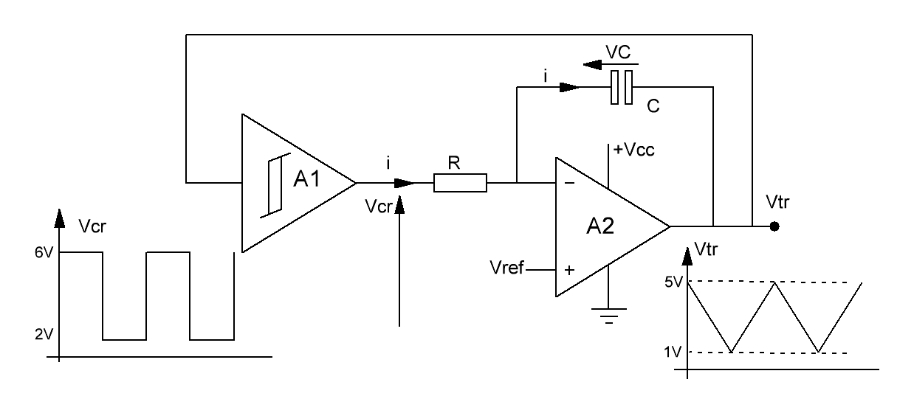

Figure 4